ПРОТОКОЛ № 17 от 24 мая 2017 г.
Заседания Правления Ассоциации СРО «СТРОЙПРОЕКТГАРАНТ»
Место проведения заседания Правления: г. Пермь, Советская, 104
Присутствовали:
1. Пермяков А.В. – председатель Правления
2. Галиахметов Ф.Г. – член Правления
3. Морев В.Н. – член Правления
Андреев Н.В. – Президент Ассоциации
Воронцова С.А. – секретарь Правления
Кворум для принятия решений по вопросам повестки дня имеется.
Повестка дня
1. О возобновлении действия свидетельства.
1. Рассмотрено предложение Дисциплинарной комиссии о возобновлении действия свидетельства ООО «Прайд» № 137, предоставившему договор страхования.
Голосовали: ЗА - 3, ПРОТИВ - 0, ВОЗД, - 0.
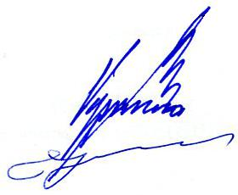
РЕШИЛИ: 1. ВОЗОБНОВИТЬ действие свидетельства ООО «Прайд» № 137.

Председатель Правления А.В. Пермяков

Секретарь Правления С.А. Воронцова

